Las implicaciones para la estabilidad financiera de los intermediarios de criptoactivos multifuncionales: resumen ejecutivo
Resúmenes ejecutivos de FSI | 29 de agosto de 2024
Texto completo en formato PDF (164kb) | 3 páginas
Los intermediarios de criptoactivos multifunción (MCIs, por sus siglas en inglés) son empresas individuales o grupos de empresas afiliadas que ofrecen una amplia gama de servicios, productos y funciones de criptoactivos centrados en el funcionamiento de una plataforma de negociación. La mayoría de estas actividades y sus combinaciones tienen análogos en las finanzas tradicionales, pero a menudo no las proporciona la misma entidad o se proporcionan solo bajo importantes restricciones o controles para evitar conflictos de intereses y promover la integridad del mercado, la protección de los inversores y la estabilidad financiera.
La agitación del mercado de criptoactivos en mayo y junio de 2022 y el colapso de FTX en noviembre de 2022 ponen de relieve el hecho de que los MCI representan una parte fundamental de los mercados de criptoactivos y pueden exacerbar las vulnerabilidades estructurales en esos mercados. Algunos MCI están profundamente interconectados con una amplia gama de contrapartes en todo el ecosistema de criptoactivos. Como resultado, la falla de un MCI importante podría ser significativa para ese ecosistema debido a su centralidad e interconexión en el mercado. Los MCI también son un punto de entrada común para los inversores minoristas e institucionales en el ecosistema de criptoactivos y, por lo tanto, son canales potenciales para los efectos indirectos en el sistema financiero tradicional.
En este contexto, el Consejo de Estabilidad Financiera (FSB) publicó en 2023 un informe titulado Las implicaciones para la estabilidad financiera de los intermediarios de criptoactivos multifunción para analizar la estructura y el funcionamiento de los intermediarios de criptoactivos multifunción, con el objetivo de evaluar los riesgos para la estabilidad financiera y derivar implicaciones para la consideración de políticas.
Intermediarios de criptoactivos multifunción
Características del funcionamiento y estructura de los DCL
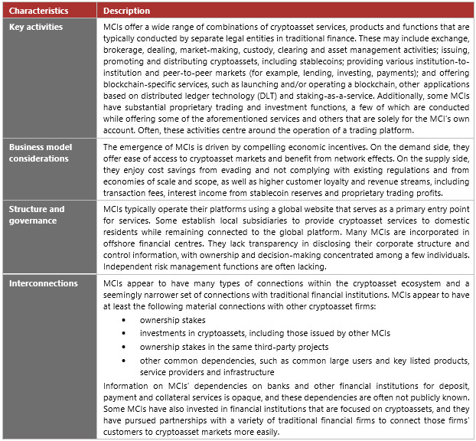
Implicaciones de los IMC para la estabilidad financiera
Las vulnerabilidades de las MCI reflejan las de las finanzas tradicionales, incluido el apalancamiento, el desajuste de liquidez, las vulnerabilidades tecnológicas y operativas y las interconexiones dentro del ecosistema de criptoactivos y con las finanzas tradicionales. Además, ciertas combinaciones de funciones podrían exacerbar estas vulnerabilidades. Por ejemplo, la participación de las MCI en operaciones por cuenta propia, creación de mercado en sus propios lugares de negociación y préstamo y toma en préstamo de criptoactivos podría conducir a un mayor apalancamiento. Además, las vulnerabilidades de las MCI pueden verse amplificadas aún más por su falta de transparencia operativa y controles efectivos (por ejemplo, debilidades en la gobernanza y la gestión de riesgos), por la divulgación deficiente o nula y por los conflictos de intereses.
Los siguientes canales de transmisión pueden ser relevantes para evaluar cómo las vulnerabilidades originadas por los ICM podrían extenderse al sistema financiero tradicional y a la economía real:
- Efectos sobre la confianza: El uso generalizado de los servicios de MCI por parte de inversores en criptoactivos poco sofisticados puede generar efectos adversos sobre la confianza que podrían propagarse a través de las monedas estables.
- Exposiciones de las instituciones financieras a criptoactivos y servicios relacionados: Podrían existir vínculos entre las ICM y las instituciones financieras a través de su dependencia de los servicios de cada una (por ejemplo, custodia, comercio y préstamo de criptoactivos); a través de exposiciones directas entre ellas; o a través de monedas estables emitidas por las ICM respaldadas por activos financieros tradicionales.
- Efectos sobre la riqueza: Los efectos adversos sobre la riqueza derivados del estrés o la quiebra de las MCI pueden aplicarse a los inversores que financian las MCI o invierten en criptoactivos relacionados o a los usuarios de sus servicios, ya que las MCI suelen proporcionar el único punto de entrada y salida al ecosistema de criptoactivos para muchos inversores.
- Uso de criptoactivos en pagos y liquidaciones: Las IMC podrían promover la adopción de monedas estables u otros criptoactivos para remesas o como medio de intercambio o depósito de valor. La quiebra de una IMC importante o de una moneda estable emitida o promovida por una IMC podría tener efectos significativos en los mercados de criptoactivos y generar más efectos indirectos.
Conclusiones e implicaciones políticas
A pesar de que la evidencia sugiere que las vulnerabilidades de los criptoactivos aún no representan una amenaza significativa para la estabilidad financiera, existen importantes lagunas en la información que limitan la capacidad de evaluar con precisión las implicaciones de un colapso de los criptoactivos. Si bien los efectos indirectos de los mercados de criptoactivos al sistema financiero tradicional han sido limitados hasta ahora, los eventos de estrés han causado pérdidas significativas a los inversores en criptoactivos y han socavado la confianza en estos mercados.
Las implicaciones para la estabilidad financiera, tanto a nivel de jurisdicción individual como global, dependen de cómo se desarrolle el sector de criptoactivos, cómo cambie el papel de las ICM dentro del sector, hasta qué punto las ICM amplíen sus vínculos con las finanzas tradicionales y la implementación y cumplimiento efectivos de una regulación de criptoactivos consistente a nivel global.
A la luz de los hallazgos, el informe identifica implicaciones políticas que el FSB debe considerar en colaboración con los organismos de normalización pertinentes:
- Evaluar si los riesgos de amplificación identificados para las combinaciones de funciones de MCI, así como la falta de gobernanza adecuada y los amplios conflictos de intereses, están adecuadamente cubiertos por las recomendaciones del FSB y el SSB o si justificarían medidas de política de mitigación adicionales.
- Considerar formas de mejorar la cooperación transfronteriza y el intercambio de información para ayudar a las autoridades locales a regular y supervisar eficazmente las IMC que operan a nivel mundial.
- Considerar formas de abordar las lagunas de información identificadas en el informe, incluyendo si las divulgaciones y los informes están adecuadamente cubiertos por las recomendaciones del FSB y el SSB o si justificarían medidas de política de mitigación adicionales.
Este resumen ejecutivo y los tutoriales relacionados también están disponibles en FSI Connect, la herramienta de aprendizaje en línea del Banco de Pagos Internacionales.

